16 juillet 2023

Livre d’Isaïe, chapitre 55
Ainsi parle le Seigneur :
¹⁰ La pluie et la neige qui descendent des cieux n’y retournent pas sans avoir abreuvé la terre,
sans l’avoir fécondée et l’avoir fait germer,
donnant la semence au semeur et le pain à celui qui doit manger ;
¹¹ ainsi ma parole, qui sort de ma bouche, ne me reviendra pas sans résultat,
sans avoir fait ce qui me plaît, sans avoir accompli sa mission.

Psaume 64
Tu visites la terre et tu l’abreuves, Seigneur, tu bénis les semailles
¹⁰ Tu visites la terre et tu l'abreuves, tu la combles de richesses ;
les ruisseaux de Dieu regorgent d'eau : tu prépares les moissons.
Ainsi, tu prépares la terre, ¹¹ tu arroses les sillons ;
tu aplanis le sol, tu le détrempes sous les pluies, tu bénis les semailles.
¹² Tu couronnes une année de bienfaits ; sur ton passage, ruisselle l'abondance.
¹³ Au désert, les pâturages ruissellent, les collines débordent d'allégresse.
¹⁴ Les herbages se parent de troupeaux et les plaines se couvrent de blé.
Tout exulte et chante !

Lettre aux Romains, chapitre 8
Frères,
¹⁸ J’estime, qu’il n’y a pas de commune mesure entre les souffrances du temps présent
et la gloire qui va être révélée pour nous.
¹⁹ En effet, la création attend avec impatience la révélation des fils de Dieu.
²⁰ Car la création a été soumise au pouvoir du néant, non pas de son plein gré,
mais à cause de celui qui l’a livrée à ce pouvoir. Pourtant, elle a gardé l’espérance
²¹ d’être, elle aussi, libérée de l’esclavage de la dégradation,
pour connaître la liberté de la gloire donnée aux enfants de Dieu.
²² Nous le savons bien, la création tout entière gémit,
elle passe par les douleurs d’un enfantement qui dure encore.
²³ Et elle n’est pas seule. Nous aussi, en nous-mêmes, nous gémissons ;
nous avons commencé à recevoir l’Esprit Saint,
mais nous attendons notre adoption et la rédemption de notre corps.

Alléluia. Alléluia. La semence est la parole de Dieu : le semeur est le Christ ; celui qui le trouve demeure pour toujours Alléluia.

Év. selon saint Matthieu, chapitre 13
¹ Ce jour-là, Jésus était sorti de la maison, et il était assis au bord de la mer.
² Auprès de lui se rassemblèrent des foules si grandes
qu’il monta dans une barque où il s’assit ; toute la foule se tenait sur le rivage.
³ Il leur dit beaucoup de choses en paraboles : « Voici que le semeur sortit pour semer.
⁴ Comme il semait, des grains sont tombés au bord du chemin,
et les oiseaux sont venus tout manger.
⁵ D’autres sont tombés sur le sol pierreux, où ils n’avaient pas beaucoup de terre ;
ils ont levé aussitôt, parce que la terre était peu profonde.
⁶ Le soleil s’étant levé, ils ont brûlé et, faute de racines, ils ont séché.
⁷ D’autres sont tombés dans les ronces ; les ronces ont poussé et les ont étouffés.
⁸ D’autres sont tombés dans la bonne terre,
et ils ont donné du fruit à raison de cent, ou soixante, ou trente pour un.
⁹ Celui qui a des oreilles, qu’il entende ! »
¹⁰ Les disciples s’approchèrent de Jésus et lui dirent : « Pourquoi leur parles-tu en paraboles ? »
¹¹ Il leur répondit : « À vous il est donné de connaître les mystères du royaume des Cieux,
mais ce n’est pas donné à ceux-là.
¹² À celui qui a, on donnera, et il sera dans l’abondance ;
à celui qui n’a pas, on enlèvera même ce qu’il a.
¹³ Si je leur parle en paraboles, c’est parce qu’ils regardent sans regarder,
et qu’ils écoutent sans écouter ni comprendre.
¹⁴ Ainsi s’accomplit pour eux la prophétie d’Isaïe : Vous aurez beau écouter,
vous ne comprendrez pas. Vous aurez beau regarder, vous ne verrez pas.
¹⁵ Le cœur de ce peuple s’est alourdi : ils sont devenus durs d’oreille,
ils se sont bouché les yeux, de peur que leurs yeux ne voient, que leurs oreilles n’entendent,
que leur cœur ne comprenne, qu’ils ne se convertissent, – et moi, je les guérirai.
¹⁶ Mais vous, heureux vos yeux puisqu’ils voient, et vos oreilles puisqu’elles entendent !
¹⁷ Amen, je vous le dis : beaucoup de prophètes et de justes ont désiré voir ce que vous voyez, et ne l’ont pas vu, entendre ce que vous entendez, et ne l’ont pas entendu.
¹⁸ Vous donc, écoutez ce que veut dire la parabole du semeur.
¹⁹ Quand quelqu’un entend la parole du Royaume sans la comprendre,
le Mauvais survient et s’empare de ce qui est semé dans son cœur :
celui-là, c’est le terrain ensemencé au bord du chemin.
²⁰ Celui qui a reçu la semence sur un sol pierreux,
c’est celui qui entend la Parole et la reçoit aussitôt avec joie ;
²¹ mais il n’a pas de racines en lui, il est l’homme d’un moment :
quand vient la détresse ou la persécution à cause de la Parole, il trébuche aussitôt.
²² Celui qui a reçu la semence dans les ronces, c’est celui qui entend la Parole ;
mais le souci du monde et la séduction de la richesse étouffent la Parole,
qui ne donne pas de fruit.
²³ Celui qui a reçu la semence dans la bonne terre,
c’est celui qui entend la Parole et la comprend :
il porte du fruit à raison de cent, ou soixante, ou trente pour un. »

Remarques sur le vocabulaire grec employé
La parabole du semeur, très connue, est essentielle pour entrer dans le mystère du fonctionnement de la Parole. Cela vaut la peine d’ouvrir nos yeux et nos oreilles, d’y passer du temps.
Les versions de Marc et de Luc sont semblables à celle de Matthieu, les écarts de rédaction peuvent parfois éclairer. Une présentation en trois colonnes est donnée pour faciliter la comparaison. Mais l’axe majeur ce dimanche est la version de Matthieu, il ne s’agit pas de tout mélanger.
Une présentation en deux colonnes met en regard les versets 4 à 8 (parabole) et les versets 19 à 23 (explication).
Cette parabole nous met-elle en garde : si vous êtes une terre de mauvaise qualité, vous ne porterez pas de fruits (vous serez condamné) ? Si oui, nous allons chercher ce qu’il faut que nous fassions pour être une bonne terre, pour accueillir la Parole, pour respecter les commandements (interprétation morale). Pas seulement les dix, mais pourquoi pas les 613 commandements de la tradition juive.
Ou bien le semant apporte-t-il le salut à la mauvaise terre, sans se lasser malgré les échecs ?

v1
Le verbe s’asseoir / κάθημαι revient au verset 2.

v2
On peut imaginer des raisons pratiques pour que Jésus se mette dans une barque, assis. Mais alors, demeure la question : pourquoi l’évangéliste trouve-t-il utile de signaler ce détail ?
Auprès de lui se rassemblèrent / συνάγω… il s’assit est semblable à il siégera (s’assiéra) sur son trône de gloire. Toutes les nations seront rassemblées devant lui [Mt 25,31-32]. Ici une barque (de bois), là un trône. De quoi s’agit-il ?

v3
Qui est le semeur (littéralement semant) qui sort ? Le verbe sortir / ἐξέρχομαι est le même qu’au verset 1, comment le comprendre ?

v4
Littéralement : Et pendant le semer lui, les uns tomba auprès du chemin… d’autres tomba… d’autres tomba… d’autres tomba. Dans cette formulation, les accords sont bizarres. Lui est un accusatif masculin singulier, et donc un complément direct et non pas un sujet du verbe semer. Le semant se sèmerait lui-même ?
Les uns puis d’autres sont des pronoms nominatifs (et donc sujets) neutres (pourquoi neutres ?) pluriels, alors que le verbe tomba / πίπτω est au singulier, dans la même forme que la première occurrence du verbe tomber dans la bible [Gn 17,3, voir remarque au verset 8]. Le traducteur a choisi, et c’est bien compréhensible d’ajouter au texte grec le substantif neutre pluriel les grains, et de mettre le verbe au pluriel. Le verbe grec tomba au singulier viendrait aussitôt nous dire : attention, qui tomba ?
A noter que Marc et Luc utilisent des pronoms neutres au singulier : l’un tomba… un autre tomba...
Matthieu n’emploie jamais le substantif semence dérivé du verbe semer / σπείρω. Luc l’emploie [Lc 8,5;11]. Marc ne l’emploie qu’ailleurs [Mc 4,26-27].
Matthieu emploie plus loin un mot différent qui a donné sperme en français, et qui veut dire grain [Mt 13,24-38] ou postérité [Mt 22,24-25].
Quelle différence entre le bord du chemin / παρὰ τὴν ὁδόν et le sol pierreux ? Les chemins sont souvent caillouteux. Au premier degré, dans les deux cas, il manquerait de la profondeur de terre. En quoi ces deux images sont-elles différentes ou complémentaires ? Au bord (préposition para en grec) peut aussi se traduire par le long de, aux environ de. Voici les deux premières occurrences du mot chemin dans la bible :
Il expulsa l’homme, et il posta, à l’orient du jardin d’Éden, les Kéroubim, armés d’un glaive fulgurant, pour garder l’accès (le chemin) de l’arbre de vie [Gn 3,24].
Dieu regarda la terre, et voici qu’elle était corrompue car, sur la terre, tout être de chair avait une conduite corrompue (littéralement : avait corrompu le chemin sur la terre) [Gn 6,12].
Le mot oiseau / πετεινός est celui qui est utilisé dans le récit de la création [Gn 1,20-30, 6 occurrences].
Le verbe traduit par manger / κατεσθίω est précédé d’un préfixe et signifie dévorer.
On trouve ces deux mots à propos du songe du panetier : « Moi, j’ai rêvé que je portais sur la tête trois corbeilles de gâteaux. Et dans la corbeille d’au-dessus, il y avait tous les aliments que le panetier fabrique pour la nourriture de Pharaon, et les oiseaux picoraient (dévoraient) dans la corbeille au-dessus de ma tête. » Joseph répondit : « Voici l’interprétation : les trois corbeilles représentent trois jours. Encore trois jours et Pharaon t’élèvera la tête, il te pendra à un arbre, et les oiseaux picoreront (mangeront) ta chair. » [Gn 40,16-19].
Cette citation peut donner un éclairage inattendu à la parabole du semeur…
Les oiseaux sont-ils le problème, ceux qui empêchent ce qui est tombé au bord du chemin de pousser ? Le verset 19 propose une réponse. Une correspondance avec les douze envoyés en mission pourrait donner un éclairage complémentaire : Si cette maison en est digne, que votre paix vienne sur elle. Si elle n’en est pas digne, que votre paix retourne vers vous [Mt 10,13].

v5
L’adjectif pierreux / πετρώδης est dérivé du substantif pierre (petra, roc ou rocher, et non pas lithos qui signifierait cailloux, notamment avec lesquels on lapide). Il n’est pas utilisé ailleurs dans la bible en dehors de cette parabole (Matthieu et Marc). Luc emploie le substantif roc, rocher. C’est évidemment curieux, un sol caillouteux serait plus réaliste.
1ʳᵉ occurrence du mot pierre ou rocher / πέτρα : Moi, je serai là, devant toi, sur le rocher du mont Horeb. Tu frapperas le rocher, il en sortira de l’eau, et le peuple boira ! » Et Moïse fit ainsi sous les yeux des anciens d’Israël [Ex 17,6].
La seule occurrence du verbe lever ou pousser / ἐξανατέλλω dans le pentateuque est : Le Seigneur Dieu fit pousser du sol toutes sortes d’arbres à l’aspect désirable et aux fruits savoureux ; il y avait aussi l’arbre de vie au milieu du jardin, et l’arbre de la connaissance du bien et du mal. [Gn 2,9]
Je ferai germer la force de David ; pour mon messie, j'ai allumé une lampe. [Ps 131,17]
Littéralement : parce qu’ils n’avaient pas de profondeur de terre. Le mot profondeur / βάθος, inutilisé dans le pentateuque, peut être utilisé à propos des profondeurs du cœur [Jdt 8,14 ; Jon 2,4] ou de la mer [Ps 68,3 ; Am 9,3, Is 51,10]. Ezéchiel est le seul à parler des profondeurs de la terre : je te ferai descendre avec ceux qui sont descendus dans la fosse, vers les gens d’autrefois ; Je te ferai habiter le pays des profondeurs (de la terre), semblable à des ruines éternelles, avec ceux qui sont descendus dans la fosse : tu ne seras plus habitée. Je donnerai de la splendeur à la terre des vivants [Ez 26,20 ; voir aussi 31,14;18 ; 32,18;24].
Quel est ce manque de profondeur de terre ? Qui va y remédier, et comment ?

v6
Les deux premières occurrences du mot soleil / ἥλιος sont associées à son coucher [Gn 15,12;17]. Puis : Le soleil se levait sur le pays et Loth entrait à Soar, quand le Seigneur fit tomber (pleuvoir) du ciel sur Sodome et Gomorrhe une pluie de soufre et de feu venant du Seigneur [Gn 19,23-24].
Seule autre occurrence du verbe brûler / καυματίζω dans la bible, outre la version de Marc de la parabole : Le quatrième ange répandit sa coupe sur le soleil : il lui fut donné de brûler les hommes de son feu. Les hommes furent brûlés d’une grande brûlure ; ils blasphémèrent le nom du Dieu qui a de tels fléaux en son pouvoir, au lieu de se convertir en lui rendant gloire [Ap 16,8-9].
Le verbe se lever / ἀνατέλλω employé ici veut aussi dire germer, pousser : aucun buisson n’était encore sur la terre, aucune herbe n’avait poussé, parce que le Seigneur Dieu n’avait pas encore fait pleuvoir sur la terre, et il n’y avait pas d’homme pour travailler le sol [Gn 2,5].
Le serviteur a poussé comme une plante chétive, une racine / ῥίζα dans une terre aride ; il était sans apparence ni beauté qui attire nos regards, son aspect n’avait rien pour nous plaire. Méprisé, abandonné des hommes, homme de douleurs, familier de la souffrance, il était pareil à celui devant qui on se voile la face ; et nous l’avons méprisé, compté pour rien. En fait, c’étaient nos souffrances qu’il portait… [Is 52,2].
Ma vigueur a séché / ξηραίνω comme l'argile, ma langue colle à mon palais. Tu me mènes à la poussière de la mort. Oui, des chiens me cernent, une bande de vauriens m'entoure. Ils me percent les mains et les pieds ; je peux compter tous mes os. Ces gens me voient, ils me regardent. Ils partagent entre eux mes habits et tirent au sort mon vêtement [Ps 21,16-18].

v7
1ʳᵉ occurrence du mot épines ou ronces / ἄκανθα : Il dit enfin à l’homme : « Parce que tu as écouté la voix de ta femme, et que tu as mangé le fruit de l’arbre que je t’avais interdit de manger : maudit soit le sol (la terre) à cause de toi ! C’est dans la peine que tu en tireras ta nourriture, tous les jours de ta vie. De lui-même, il te donnera épines et chardons, mais tu auras ta nourriture en cultivant les champs. C’est à la sueur de ton visage que tu gagneras ton pain, jusqu’à ce que tu retournes à la terre dont tu proviens ; car tu es poussière (terre), et à la poussière (terre) tu retourneras. » [Gn 3,17-19]
Puis, avec des épines, ils tressèrent une couronne, et la posèrent sur sa tête ; ils lui mirent un roseau dans la main droite et, pour se moquer de lui, ils s’agenouillaient devant lui en disant : « Salut, roi des Juifs ! » [Mt 27,29].
Le verbe monter / ἀναβαίνω est souvent utilisé par Matthieu pour parler de monter sur la montagne [Mt 5,1 ; 14,23 ; 15,29] ou de monter à Jérusalem [Mt 20,17-18].
Les seules occurrences du verbe étouffer ou tourmenter / πνίγω dans le premier testament sont : L’Esprit du Seigneur se détourna de Saül, et un esprit mauvais, envoyé par le Seigneur, se mit à le tourmenter. Les serviteurs de Saül lui dirent : « Voici qu’un mauvais esprit de Dieu te tourmente. Un seul mot de notre maître, et les serviteurs qui sont devant toi chercheront un bon joueur de cithare ; ainsi, quand un mauvais esprit de Dieu viendra sur toi, cet homme jouera de son instrument, et cela te fera du bien. » [1 Sm 16,14-16, ce joueur de cithare est David qui vient de recevoir l’onction].
Le triple échec exprime un échec radical.

v8
1ʳᵉ occurrence du verbe tomber / πίπτω : Abram tomba face contre terre (littéralement sur sa face) et Dieu lui parla ainsi [Gn 17,3]. Le mot terre / γῆ est explicite un peu plus loin : Juda et ses frères arrivèrent à la maison de Joseph. Il y était encore. Ils se jetèrent (tombèrent) devant lui, face contre terre [Gn 44,14].

v11
Le mot mystère ou secret / μυστήριον est absent du pentateuque. Il correspond à l’hébreu secret / סוֹד (le 4ᵉ sens de l’écriture, du Pardès juif), et ne signifie pas ce qui est incompréhensible. S’il est bon de tenir cachés les secrets d’un roi, il faut révéler les œuvres de Dieu et les célébrer comme elles le méritent. Faites le bien, et le mal ne vous atteindra pas [Tb 12,7].
M’est-il donné de connaître ces mystères ???

v12
L’abondance ou le surplus. le verbe être abondant / περισσεύω revient dans les multiplications des pains [Mt 14,20 ; 15,37].
Une phrase semblable est reprise dans la parabole des talents, non par Jésus, mais par le « maître » : À celui qui a, on donnera encore, et il sera dans l’abondance ; mais celui qui n’a rien se verra enlever même ce qu’il a [Mt 25,29].

v13
Le verbe voir / βλέπω, répété, revient aux versets 14 et16. C’est un voir extérieur.
Le verbe comprendre / συνίημι revient aux versets 14, 15, 19 et 23.
Parole se dit en araméen melthâ. Parabole se dit en araméen methlâ. Il y a inversion des lettres. La parole (melthâ) « cryptée » devient parabole (methlâ).
Les paraboles sont-elles destinées à préserver le mystère ou à le révéler ???

v14
Vous ne verrez / ὁράω pas : voir intérieur.

v15
Il me dit : « Va dire à ce peuple : Écoutez bien, mais sans comprendre ; regardez bien, mais sans reconnaître. Alourdis le cœur de ce peuple, rends-le dur d’oreille, aveugle ses yeux, de peur que ses yeux ne voient, que ses oreilles n’entendent, que son cœur ne comprenne, qu’il ne se convertisse et ne soit guéri. » [Is 6,9-10]
Le verbe alourdir / παχύνω correspond à l’hébreu recouvrir de graisse / שׁמן.
De peur que / μήποτε pointe un risque d’un voir ou d’un entendre superficiels. Croire avoir compris, une conversion irréfléchie et subjective, serait pire que tout.

v17
Voir / ὁράω ce que vous voyez / βλέπω. En grec, il n’y a qu’une seul verbe pour entendre, écouter...

v19
Littéralement : De tout écoutant la parole (logos) du Royaume... celui-ci est le long du chemin semé (le traducteur a rajouté le mot terrain).
Le mauvais / πονηρός est l’adjectif qualifiant l’arbre de la connaissance du bien et du mal [Gn 2,9]. Cet adjectif est présent avec la 1ʳᵉ occurrence du verbe s’emparer : Jacob la reconnut et s’écria : « La tunique de mon fils ! Une bête féroce (mauvaise) a dévoré (idem verset 4) Joseph ! Il a été mis en pièces (elle s’est emparé de lui) ! » [Gn 37,33].
Luc, dans le passage correspondant [Lc 8,11], emploie le mot diable (diabolos, celui qui sépare).

v20
Littéralement : Celui-ci sur les pierrailles / πετρώδης semé, celui-ci est…

v21
L’homme d’un moment / πρόσκαιρος est un adjectif rare formé avec le substantif kairos et un préfixe.
Détresse / θλῖψις est un mot fréquent dans les psaumes (35 occurrences). Persécution / διωγμός est un mot rare.
Trébucher ou littéralement être scandalisé / σκανδαλίζω. C’est un mot courant chez Matthieu (14 occurrences), mais rare ailleurs.

v22
Souci ou anxiété / μέριμνα et séduction / ἀπάτη sont des mots rares. Le verbe étouffer / συμπνίγω est spécifique à cette parabole (Mt, Mc et Lc), il est inusité ailleurs dans la bible.

v23 : trente, soixante et cent
On peut penser à une triple réussite, les fruits sont divers. Mais pourquoi ces trois nombres ? Et pourquoi dans le sens montant chez Marc et descendant chez Matthieu [Mt 13,23] ?
J’ai cherché longtemps, en vain, en direction des lettres hébraïques (lamed, samech et qof) ou grecques (lambda, omicron, rho) de valeurs respectives 30, 60 et 100. Elles ne me semblent pas former un mot de trois lettres signifiant.
J’ai pensé à l’échelle de Jacob [Gn 28,12]. Les anges, messagers porteurs de la Parole (la semence), montent de la terre au ciel et descendent du ciel à la terre.
Le verbe hébreu lamed / למד veut dire enseigner. La lettre ל lamed, de valeur 30, a une hampe reliée au ciel.
Le verbe hébreu samech / סמַךְ veut dire soutenir. La lettre ס samech, de valeur 60, est ronde.
Le verbe hébreu qom / קום veut dire se lever, évoquant ressusciter. La lettre ק qof, de valeur 100, est plantée en terre.
Ces images rejoignent l’image de l’alphabet compris comme symbolique d’un chemin spirituel : Je suis l’alpha et l’oméga [Ap 1,8 ; 21,6;22,13].
Marc et Matthieu auraient alors choisi volontairement de se compléter pour exprimer que la « bonne » terre n’est pas celle qui respecte la loi (performance morale), mais celle qui dialogue avec le ciel, dans les deux sens : montée (Marc) et descente (Matthieu). C’est l’Alliance.
Matthieu 13 | Marc 4 | Luc 8
¹ Ce jour-là, Jésus était sorti de la maison, et il était assis au bord de la mer.  ² Auprès de lui se rassemblèrent des foules si grandes qu’il monta dans une barque où il s’assit ; toute la foule se tenait sur le rivage.  ³ Il leur dit beaucoup de choses en paraboles : « Voici que le semeur sortit pour semer. | ¹ Jésus se mit de nouveau à enseigner au bord de la mer de Galilée. Une foule très nombreuse se rassembla auprès de lui, si bien qu’il monta dans une barque où il s’assit. Il était sur la mer, et toute la foule était près de la mer, sur le rivage.  ² Il leur enseignait beaucoup de choses en paraboles, et dans son enseignement il leur disait :  ³ « Écoutez ! Voici que le semeur sortit pour semer. | ⁴ Comme une grande foule se rassemblait, et que de chaque ville on venait vers Jésus, il dit dans une parabole :  ⁵ « Le semeur sortit pour semer la semence,
⁴ Comme il semait, des grains sont tombés au bord du chemin, et les oiseaux sont venus tout manger. | ⁴ Comme il semait, du grain est tombé au bord du chemin ; les oiseaux sont venus et ils ont tout mangé. | et comme il semait, il en tomba au bord du chemin. Les passants la piétinèrent, et les oiseaux du ciel mangèrent tout.
⁵ D’autres sont tombés sur le sol pierreux, où ils n’avaient pas beaucoup de terre ; ils ont levé aussitôt, parce que la terre était peu profonde.  ⁶ Le soleil s’étant levé, ils ont brûlé et, faute de racines, ils ont séché. | ⁵ Du grain est tombé aussi sur du sol pierreux, où il n’avait pas beaucoup de terre ; il a levé aussitôt, parce que la terre était peu profonde ;  ⁶ et lorsque le soleil s’est levé, ce grain a brûlé et, faute de racines, il a séché. | ⁶ Il en tomba aussi dans les pierres, elle poussa et elle sécha parce qu’elle n’avait pas d’humidité.
⁷ D’autres sont tombés dans les ronces ; les ronces ont poussé et les ont étouffés. | ⁷ Du grain est tombé aussi dans les ronces, les ronces ont poussé, l’ont étouffé, et il n’a pas donné de fruit. | ⁷ Il en tomba aussi au milieu des ronces, et les ronces, en poussant avec elle, l’étouffèrent.
⁸ D’autres sont tombés dans la bonne terre, et ils ont donné du fruit à raison de cent, ou soixante, ou trente pour un. | ⁸ Mais d’autres grains sont tombés dans la bonne terre ; ils ont donné du fruit en poussant et en se développant, et ils ont produit trente, soixante, cent, pour un. » | ⁸ Il en tomba enfin dans la bonne terre, elle poussa et elle donna du fruit au centuple. »
⁹ Celui qui a des oreilles, qu’il entende ! » | ⁹ Et Jésus disait : « Celui qui a des oreilles pour entendre, qu’il entende ! » | Disant cela, il éleva la voix : « Celui qui a des oreilles pour entendre, qu’il entende ! »
¹⁰ Les disciples s’approchèrent de Jésus et lui dirent : « Pourquoi leur parles-tu en paraboles ? » | ¹⁰ Quand il resta seul, ceux qui étaient autour de lui avec les Douze l’interrogeaient sur les paraboles. | ⁹ Ses disciples lui demandaient ce que signifiait cette parabole.
¹¹ Il leur répondit : « À vous il est donné de connaître les mystères du royaume des Cieux, mais ce n’est pas donné à ceux-là. | ¹¹ Il leur disait : « C’est à vous qu’est donné le mystère du royaume de Dieu ; mais à ceux qui sont dehors, tout se présente sous forme de paraboles. | ¹⁰ Il leur déclara : « À vous il est donné de connaître les mystères du royaume de Dieu, mais les autres n’ont que les paraboles.
¹² À celui qui a, on donnera, et il sera dans l’abondance ; à celui qui n’a pas, on enlèvera même ce qu’il a.  ¹³ Si je leur parle en paraboles, c’est parce qu’ils regardent sans regarder, et qu’ils écoutent sans écouter ni comprendre. | ¹² Et ainsi, comme dit le prophète : Ils auront beau regarder de tous leurs yeux, ils ne verront pas ; ils auront beau écouter de toutes leurs oreilles, ils ne comprendront pas ; sinon ils se convertiraient et recevraient le pardon. » | Ainsi, comme il est écrit : Ils regardent sans regarder, ils entendent sans comprendre.
¹⁴ Ainsi s’accomplit pour eux la prophétie d’Isaïe : Vous aurez beau écouter, vous ne comprendrez pas. Vous aurez beau regarder, vous ne verrez pas.  ¹⁵ Le cœur de ce peuple s’est alourdi : ils sont devenus durs d’oreille, ils se sont bouché les yeux, de peur que leurs yeux ne voient, que leurs oreilles n’entendent, que leur cœur ne comprenne, qu’ils ne se convertissent, – et moi, je les guérirai.  ¹⁶ Mais vous, heureux vos yeux puisqu’ils voient, et vos oreilles puisqu’elles entendent !  ¹⁷ Amen, je vous le dis : beaucoup de prophètes et de justes ont désiré voir ce que vous voyez, et ne l’ont pas vu, entendre ce que vous entendez, et ne l’ont pas entendu. | ¹³ Il leur dit encore : « Vous ne saisissez pas cette parabole ? Alors, comment comprendrez-vous toutes les paraboles ?
¹⁸ Vous donc, écoutez ce que veut dire la parabole du semeur. | ¹⁴ Le semeur sème la Parole. | ¹¹ Voici ce que signifie la parabole. La semence, c’est la parole de Dieu.
¹⁹ Quand quelqu’un entend la parole du Royaume sans la comprendre, le Mauvais survient et s’empare de ce qui est semé dans son cœur : celui-là, c’est le terrain ensemencé au bord du chemin. | ¹⁵ Il y a ceux qui sont au bord du chemin où la Parole est semée : quand ils l’entendent, Satan vient aussitôt et enlève la Parole semée en eux. | ¹² Il y a ceux qui sont au bord du chemin : ceux-là ont entendu ; puis le diable survient et il enlève de leur cœur la Parole, pour les empêcher de croire et d’être sauvés.
²⁰ Celui qui a reçu la semence sur un sol pierreux, c’est celui qui entend la Parole et la reçoit aussitôt avec joie ;  ²¹ mais il n’a pas de racines en lui, il est l’homme d’un moment : quand vient la détresse ou la persécution à cause de la Parole, il trébuche aussitôt. | ¹⁶ Et de même, il y a ceux qui ont reçu la semence dans les endroits pierreux : ceux-là, quand ils entendent la Parole, ils la reçoivent aussitôt avec joie ;  ¹⁷ mais ils n’ont pas en eux de racine, ce sont les gens d’un moment ; que vienne la détresse ou la persécution à cause de la Parole, ils trébuchent aussitôt. | ¹³ Il y a ceux qui sont dans les pierres : lorsqu’ils entendent, ils accueillent la Parole avec joie ; mais ils n’ont pas de racines, ils croient pour un moment et, au moment de l’épreuve, ils abandonnent.
²² Celui qui a reçu la semence dans les ronces, c’est celui qui entend la Parole ; mais le souci du monde et la séduction de la richesse étouffent la Parole, qui ne donne pas de fruit. | ¹⁸ Et il y en a d’autres qui ont reçu la semence dans les ronces : ceux-ci entendent la Parole,  ¹⁹ mais les soucis du monde, la séduction de la richesse et toutes les autres convoitises les envahissent et étouffent la Parole, qui ne donne pas de fruit. | ¹⁴ Ce qui est tombé dans les ronces, ce sont les gens qui ont entendu, mais qui sont étouffés, chemin faisant, par les soucis, la richesse et les plaisirs de la vie, et ne parviennent pas à maturité.
²³ Celui qui a reçu la semence dans la bonne terre, c’est celui qui entend la Parole et la comprend : il porte du fruit à raison de cent, ou soixante, ou trente pour un. » | ²⁰ Et il y a ceux qui ont reçu la semence dans la bonne terre : ceux-là entendent la Parole, ils l’accueillent, et ils portent du fruit : trente, soixante, cent, pour un. » | ¹⁵ Et ce qui est tombé dans la bonne terre, ce sont les gens qui ont entendu la Parole dans un cœur bon et généreux, qui la retiennent et portent du fruit par leur persévérance.

Version de Matthieu

Versets 4 à 8 | Versets 19 à 23
⁴ Comme il semait, des grains sont tombés au bord du chemin,  et les oiseaux sont venus tout manger. | ¹⁹ Quand quelqu’un entend la parole du Royaume sans la comprendre,  le Mauvais survient et s’empare de ce qui est semé dans son cœur :  celui-là, c’est le terrain ensemencé au bord du chemin.
⁵ D’autres sont tombés sur le sol pierreux,  où ils n’avaient pas beaucoup de terre ;  ils ont levé aussitôt, parce que la terre était peu profonde.  ⁶ Le soleil s’étant levé, ils ont brûlé et, faute de racines, ils ont séché. | ²⁰ Celui qui a reçu la semence sur un sol pierreux,  c’est celui qui entend la Parole et la reçoit aussitôt avec joie ;  ²¹ mais il n’a pas de racines en lui, il est l’homme d’un moment :  quand vient la détresse ou la persécution à cause de la Parole,  il trébuche aussitôt.
⁷ D’autres sont tombés dans les ronces ;  les ronces ont poussé et les ont étouffés. | ²² Celui qui a reçu la semence dans les ronces,  c’est celui qui entend la Parole ;  mais le souci du monde et la séduction de la richesse étouffent la Parole,  qui ne donne pas de fruit.
⁸ D’autres sont tombés dans la bonne terre,  et ils ont donné du fruit à raison de cent, ou soixante, ou trente pour un. | ²³ Celui qui a reçu la semence dans la bonne terre,  c’est celui qui entend la Parole et la comprend :  il porte du fruit à raison de cent, ou soixante, ou trente pour un. »
Ces quatre situations peuvent faire penser aux quatre sens de l’Écriture, le PaRDèS juif. La première serait en rester au sens littéral, la seconde au sens symbolique, la troisième au sens moral. Celui qui parvient à la quatrième (le secret, la prière) après avoir traversé les trois autres, et qui demeure ainsi en Dieu, serait la bonne terre.

L’évangile de Matthieu est construit en chiasme, centré sur le chapitre 13
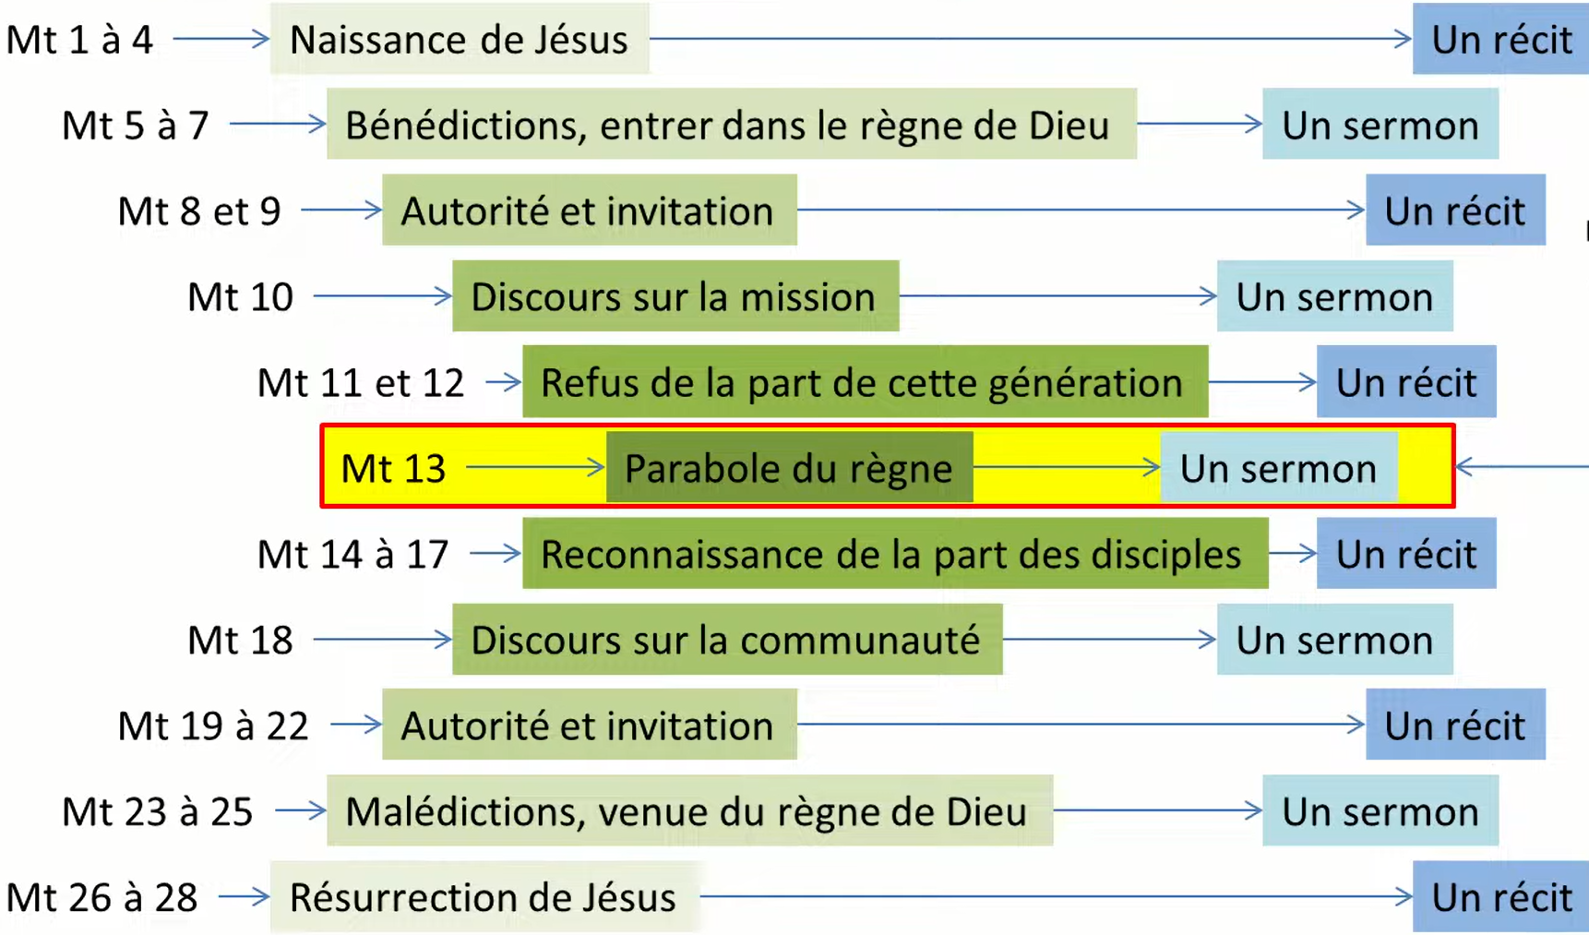
Le chapitre 13 est également construit en chiasme, centré sur les versets 34-35 :
Tout cela, Jésus le dit aux foules en paraboles, et il ne leur disait rien sans parabole, accomplissant ainsi la parole du prophète : J’ouvrirai la bouche pour des paraboles, je publierai ce qui fut caché depuis la fondation du monde.

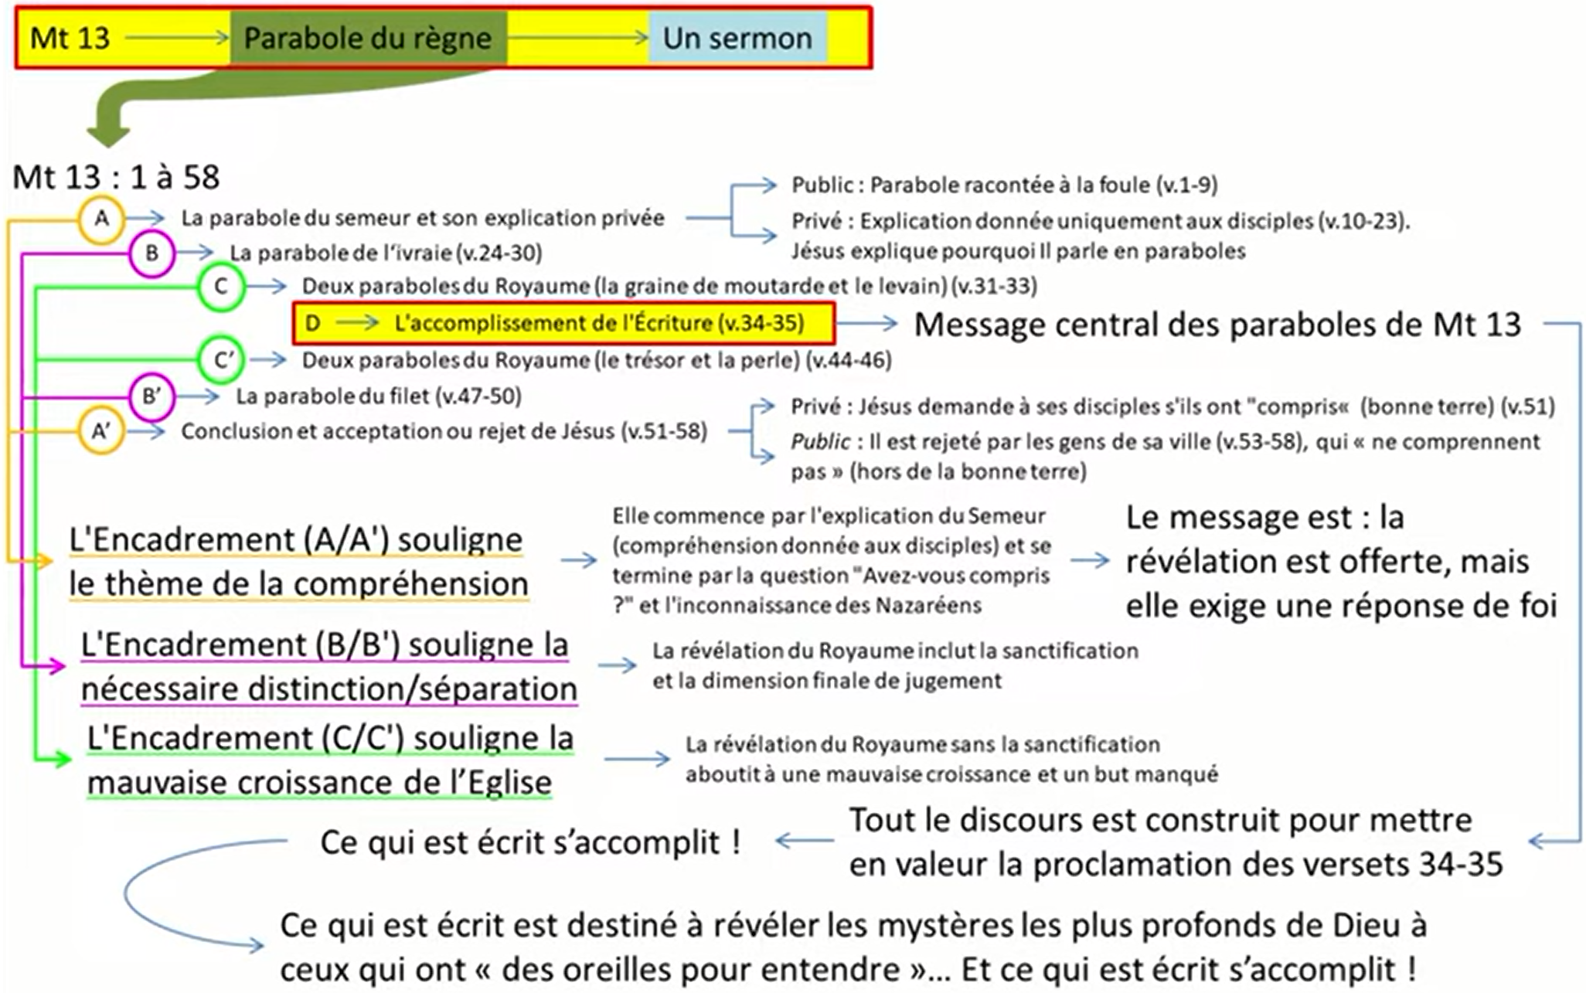

Certains font un rapprochement entre les nombres trente, soixante et cent des versets 8 et 23, et les chiffres 3, 6 et 1 qui forment le nombre 613.
« Les Évangiles » traduits du texte araméen (syriaque, Peshittâ), présentés et annotés par Joachim Elie et Patrick Calame, Éditions Desclée de Brouwer, 2012.
Source : site théonoptie, exposé du 24/11/2025 « Survol structurel et structural de l’Apocalypse (Préliminaires) ». La structure en chiasme est très fréquente dans toute la Bible.

